- Charakterisitika PV-Freiflächenanlage
 | Beschreibung | Beispiel(e)
Bewuchs/Nutzung der Fläche unter der Anlage und zwischen den Modulreihen | - Bewuchsfrei in ariden Gebieten aus Feuerschutzgründen  - Extensive Tierhaltung (Schweine, Hühner, Schafe, …) möglich  - Ökologische Fläche (Blühwiese, …) möglich | 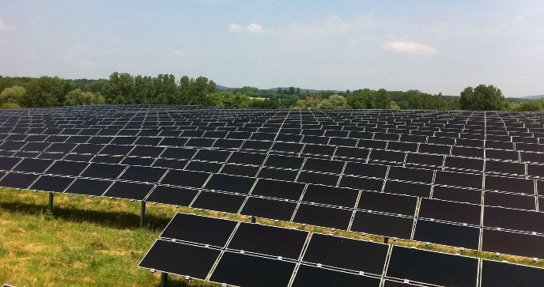  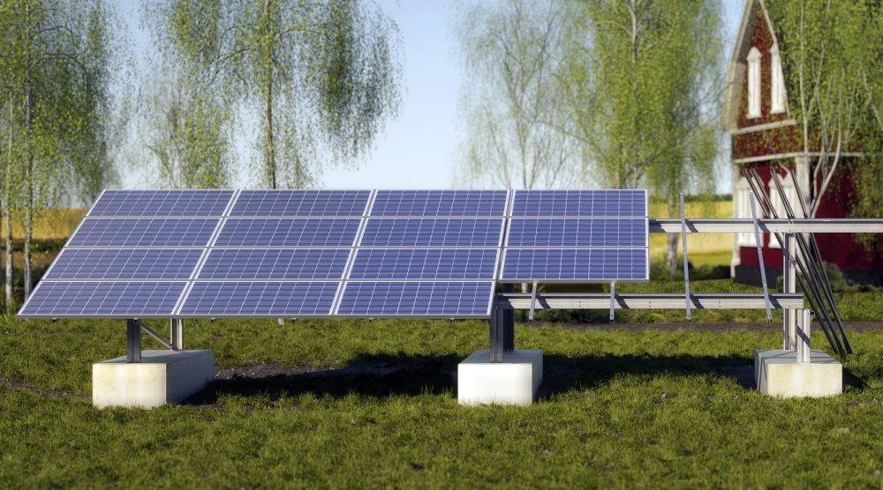
max. Höhe | ca. 2 m
Einspeisevergütung €/kWh | ca. 7 Cent
Investoren | - Oft externe Investoren (seltener Landwirte selbst)  - Externe Investoren pachten die Fläche von Landwirten; höhere Beträge als Deckungsbeiträge landw. Kulturen; Landwirte verlieren staatliche Flächenprämie
Wassermanagement | Aus Kostengründen wird bisher darauf verzichtet; theoretisch aber möglich -> Wassersammlung in Teichen/Zisternen; Bewässerung benachbarter Flächen möglich.
Beitrag zur Flächenversiegelung | ja (insbes., wenn kein Wassermanagement erfolgt)
Der Errichtung von von Anlagen zur Produktion von Strom mittels PV-Freiflächenanlagen
1 stimme ich voll zu |  | 2 |  | 3 |  | 4 |  | 5 |  | 6 stimme ich gar nicht zu

- Charakterisitika Agri-PV zur Doppelnutzung
 | Beschreibung | Beispiel(e)
Bewuchs/Nutzung der Fläche unter der Anlage und zwischen den Modulreihen | Landwirtschaftliche oder gärtnerische Kulturen  Flächen, Sonderkulturen, Beerenobt, Obstbäume  Flächen, die für Pfosten oder Abspannseilen benötigt werden können für Blühstreifen genutzt werden  Tierhaltung möglich | Echte Doppelnutzungsanlagen: landw./gärtner. Kulturen wachsen unter den Modulreihen  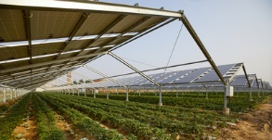  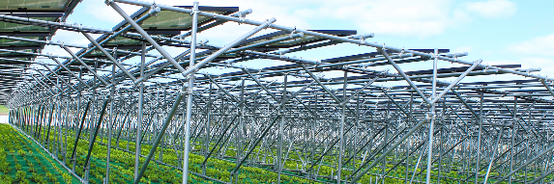
max. Höhe | ca. 2 m (z.B. Beerenobst) bis 8 m für Durchfahrt von Mähdreschern; für große landw. Maschinen schlecht geeignet
Einspeisevergütung €/kWh | ca. 10 Cent
Investoren | - Oft externe Investoren (seltener Landwirte selbst)  - Externe Investoren pachten die Fläche von Landwirten (ca. 2.000 €/ha), errichten und betreiben die PV-Anlage; zusätzliche Deckungsbeiträge landw. Kulturen; Landwirte erhalten weiterhin staatliche Flächenprämie
Wassermanagement | - I.d.R. notwendig  - Regenrinnen verhindern Schäden bei Starkregen unter den Traufen der Module  - Gleichmäßige künstliche Bewässerung der Kulturen erforderlich
Beitrag zur Flächenversiegelung | ja (insbes., wenn kein Wassermanagement erfolgt)
Der Errichtung von von Anlagen zur Produktion von Strom mittels PV-Doppelnutzungsanlagen
1 stimme ich voll zu |  | 2 |  | 3 |  | 4 |  | 5 |  | 6 stimme ich gar nicht zu

- Charakterisitika Agri-PV zur Parallelnutzung
 | Beschreibung | Beispiel(e)
Bewuchs/Nutzung der Fläche unter der Anlage und zwischen den Modulreihen | Zwischen den Modulreihen: Landwirtschaftliche Kulturen  Unter den Modulreichen: Keine landwirtsch. Nutzung; ggf. Blühstreifen.  Ein Teil der Fläche wird ausschließlich landw. genutzt; der andere Teil der Fläche wird für eine PV-Freiflächenanlage genutzt | Parallelnutzung: Unter den Modulreihen wachsen keine landw./gärtner. Kulturen  vertikale Anlage – Ost-West ausgerichtet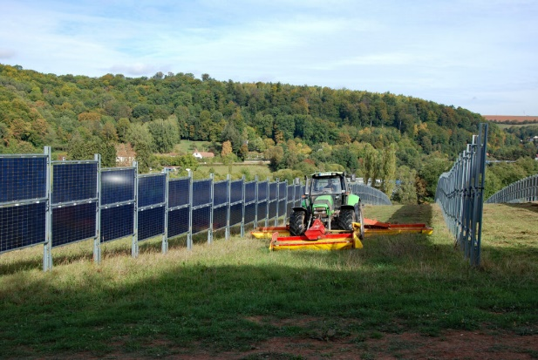  Sonstige freiflächenähnliche Anlage: Nach Süden ausgerichtet  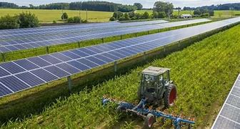
max. Höhe | ca. 2 m
Einspeisevergütung €/kWh | ca. 10 Cent
Investoren | - Oft externe Investoren (seltener Landwirte selbst)  - Externe Investoren pachten die Fläche von Landwirten und errichten und betreiben die PV-Anlage; zusätzliche Deckungsbeiträge landw. Kulturen; Landwirte erhalten weiterhin staatliche Flächenprämie
Wassermanagement | - Bei vertikalen Anlagen nicht möglich.  - Bei den anderen „quasi Freiflächenanlage“ mit landw. Nutzung zwischen den Modulreichen: Theoretisch möglich -> Wassersammlung in Teichen/Zisternen; Bewässerung benachbarter Flächen möglich.
Beitrag zur Flächenversiegelung | ja (bei den freiflächenähnlichen Anlagen, wenn kein Wassermanagement erfolgt)
Der Errichtung von von Anlagen zur Produktion von Strom mittels Agri-PV-Parallelanlagen …
1 stimme ich voll zu |  | 2 |  | 3 |  | 4 |  | 5 |  | 6 stimme ich gar nicht zu

- Charakterisitika Dachanlagen
 | Beschreibung | Beispiel(e)
Bewuchs/Nutzung der Fläche unter der Anlage und zwischen den Modulreihen | Anlagenausrichtung möglichst nach Süden oder alternativ Ost-West  Nur auf Flachdächern Bewuchs zwischen den Modulreihen möglich | 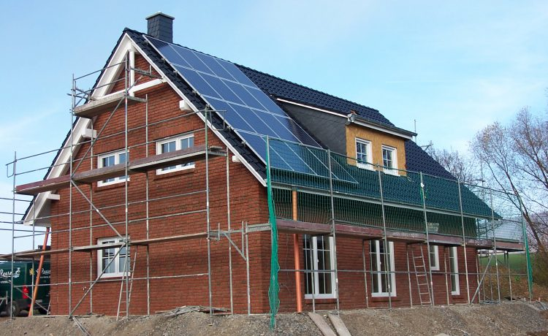
max. Höhe | ---
Einspeisevergütung €/kWh | ca. 10 Cent; leichte Möglichkeit zum Eigenverbrauch von Strom
Investoren | Privathäuser: Meist die Eigentümer  Industrie-/Gewerbeobjekte: Auch externe Investoren
Wassermanagement | Dachrinnen bzw. Dachentwässerungssystem bei Flachdächern i.d.R. vorhanden. Zisterne … i.d.R. anschließbar
Beitrag zur Flächenversiegelung | keine zusätzliche Flächenversiegelung
Der Errichtung von von Anlagen zur Produktion von Strom mittels PV-Dachanlagen
1 stimme ich voll zu |  | 2 |  | 3 |  | 4 |  | 5 |  | 6 stimme ich gar nicht zu

- Charakterisitika Dach- und Fassadenanlagen
 | Beschreibung | Beispiel(e)
Bewuchs/Nutzung der Fläche unter der Anlage und zwischen den Modulreihen | Anlagenausrichtung möglichst nach Süden wegen der Module an den Fassaden  Nur auf Flachdächern Bewuchs zwischen den Modulreihen möglich | 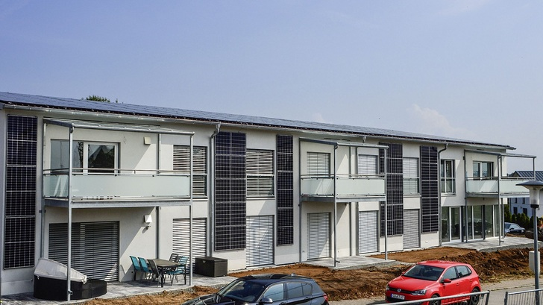
max. Höhe | ---
Einspeisevergütung €/kWh | ca. 10 Cent; leichte Möglichkeit zum Eigenverbrauch von Strom
Investoren | Privathäuser: Meist der Eigentümer
Wassermanagement | Dachrinnen bzw. Dachentwässerungssystem bei Flachdächern i.d.R. vorhanden. Zisterne … i.d.R. anschließbar
Beitrag zur Flächenversiegelung | keine zusätzliche Flächenversiegelung
Der Errichtung von von Anlagen zur Produktion von Strom mittels PV-Dach und PV-Fassadenanlagen
1 stimme ich voll zu |  | 2 |  | 3 |  | 4 |  | 5 |  | 6 stimme ich gar nicht zu

- Charakterisitika Braunkohlekraftwerk
Beschreibung |  | Beispiel(e)
CO2-Emissionen  Landschaftsschäden  Flächenversiegelung  Wasserverbrauch für Kühlung |  | 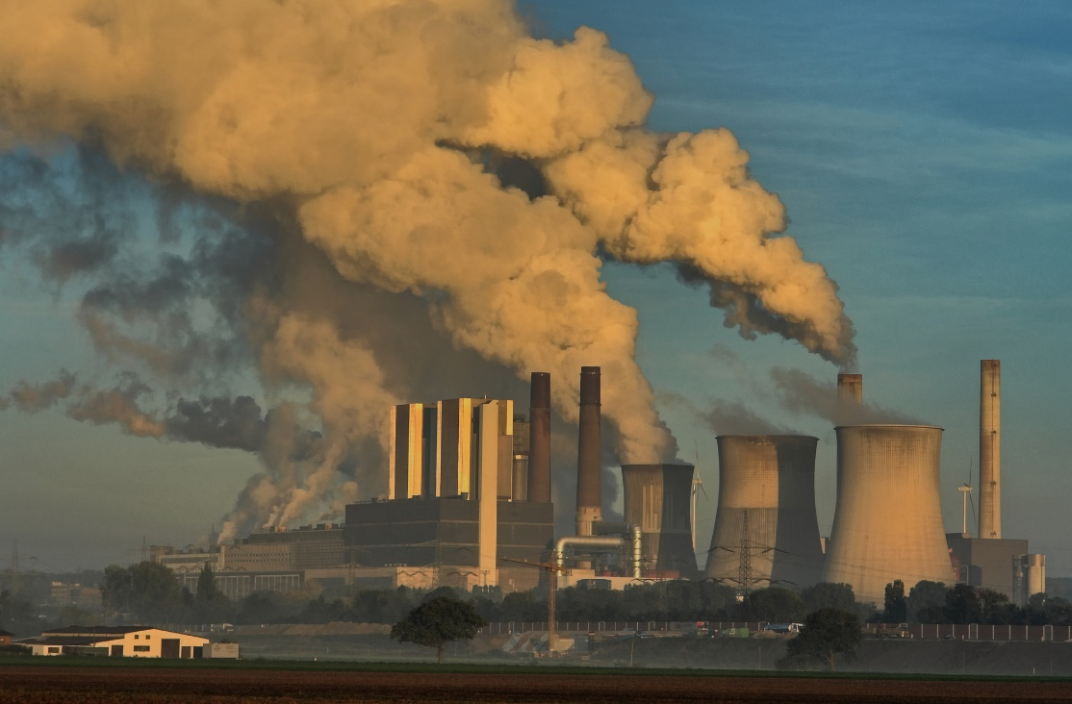
Einspeisevergütung €/kWh | ca. 4.7 Cent; ggf. Fernwärmenetze
Investoren | Externe Investoren, Aktionäre
Der Errichtung von von Anlagen zur Produktion von Strom mittels Braunkohleverbrennung
1 stimme ich voll zu |  | 2 |  | 3 |  | 4 |  | 5 |  | 6 stimme ich gar nicht zu

- Charakterisitika Kernkraftwerk
Beschreibung |  | Beispiel(e)
Unsichere Stromversorgung in Trockenperioden wegen Mangel an Kühlwasser  Vergleichsweise schwer auf Teillastbetrieb umzustellen; überschüssiger Strom muss dann verbilligt ins Ausland verkauft werden (s. Frankreich)  CO2-Emissionen bei Produktion des Yellow Cake  Landschaftsschäden  Flächenversiegelung  Steigende Krebsrate bei Bewohnern umliegender Ortschaften (Krebs & Atomkraft / Kinderkrebs, AKW & KKW - Atomkraftwerk und Krebsrisko / Ein Überblick (bund-rvso.de); Krebs um Atomkraftwerke | Umweltinstitut München  Wasserverbrauch für Kühlung |  | 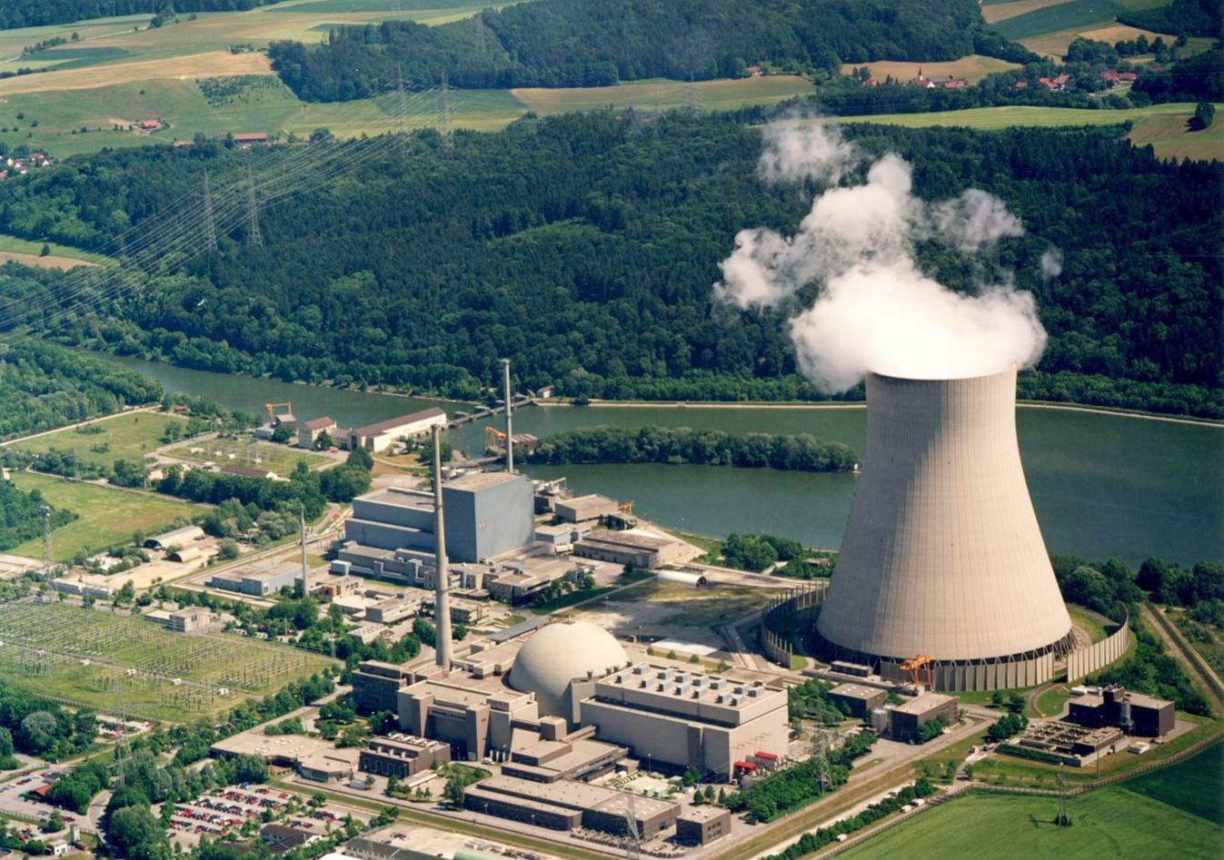
Einspeisevergütung €/kWh | ca. 4.7 Cent; plus ggf. Erlöse aus Fernwärmeabsatz
Investoren | Externe Investoren, Aktionäre
Der Errichtung von Anlagen zur Produktion von Strom (und Wärme) mittels Kernspaltung
1 stimme ich voll zu |  | 2 |  | 3 |  | 4 |  | 5 |  | 6 stimme ich gar nicht zu

- Charakterisitika Umstieg auf Wasserstofftechnologie
Beschreibung |  | Beispiel(e)
- Frei von CO2-Emissionen  - Nutzung überschüssigen Stroms, aber Elektrolyseure müssen kontinuierlich arbeiten. Deshalb Kooperationen mit sonnenreichen afrikanischen Ländern angestrebt; mit Marokko wird bereits kooperiert (Entwicklungszusammenarbeit, Landschaftsschäden Flächenversiegelung dort)  - Zur Nutzung der Abwärme und des frei werdenden Sauerstoffs sollten in den betreffenden Ländern die Roheisenproduktion, Stahlproduktion, Chemieprozesse, …) angesiedelt werden.  - Verdichtung und Transport des Wasserstoffs  - Erheblicher Wasserverbrauch: Theoretisch (Stöchiometrie) 9 kg Wasser für 1 kg Wasserstoff.  - Aber Meerwasserentsalzung: Ca. 2,5 l Meerwasser, um 1 Liter Süßwasser zu gewinnen, d.h. für 1 Liter Wasserstoff werden im Mittel 22,5 Liter Meerwasser benötigt. Die konzentierte wässrige Sole („brine“) (ca. 7% Salzgehalt statt ca. 3,5% Salzgehalt im üblichen Meerwasser) des Entsalzungsprozesses müsste im Meer verklappt werden und würde dort die Flora und Fauna schädigen.  - Jährlicher Erdgasverbrauch in Deutschland: rund 900 TWh. Das erfordert rund 200 Mio. Kubikmeter Wasser pro Jahr bzw. rund 23000 Kubikmeter pro Stunde bei kontinuierlichem Betrieb. Das entspricht dem stündlichen Wasserverbrauch einer Millionenstadt von rund 4 Mio. Einwohnern.  - Die Erdatmosphäre verliert kontinuierlich Helium, Wasserstoffverluste könnten in ähnlicher Art und Weise erfolgen. Damit besteht die theoretische Gefahr, dass die Erde sukzessive austrocknet. |  | 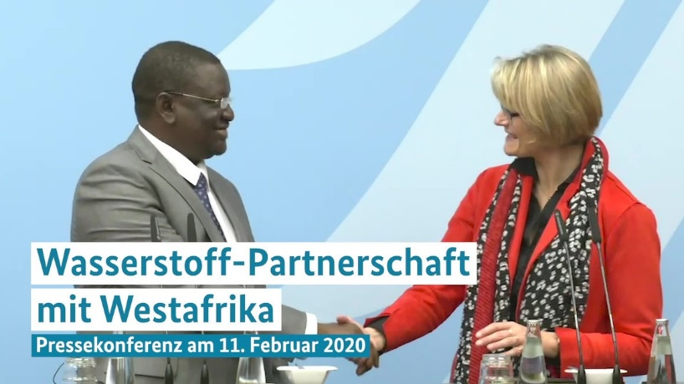  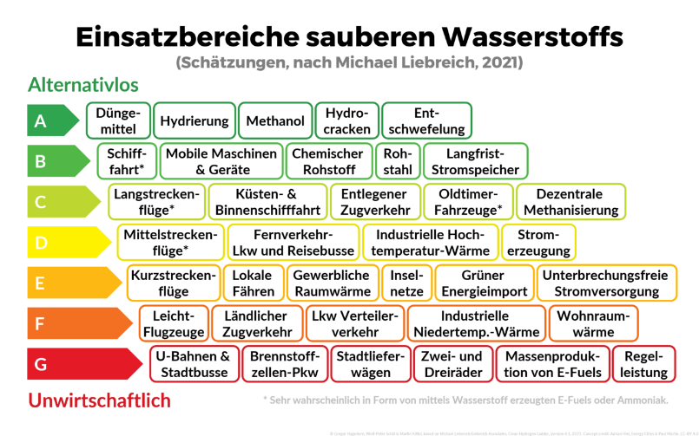
Investoren | Externe Investoren, Aktionäre
Der Errichtung von Anlagen zur Produktion von Wasserstoff …
1 stimme ich voll zu |  | 2 |  | 3 |  | 4 |  | 5 |  | 6 stimme ich gar nicht zu

- Wassermanagement
Beschreibung | Beispiel(e)
Sammlung von überschüssigem Regenwasser bei Starkregenereignissen | Zisterne Teich mit Floating-PV Tröpfchenbewässerung  